... Von wegen »gesunde Alternative«!

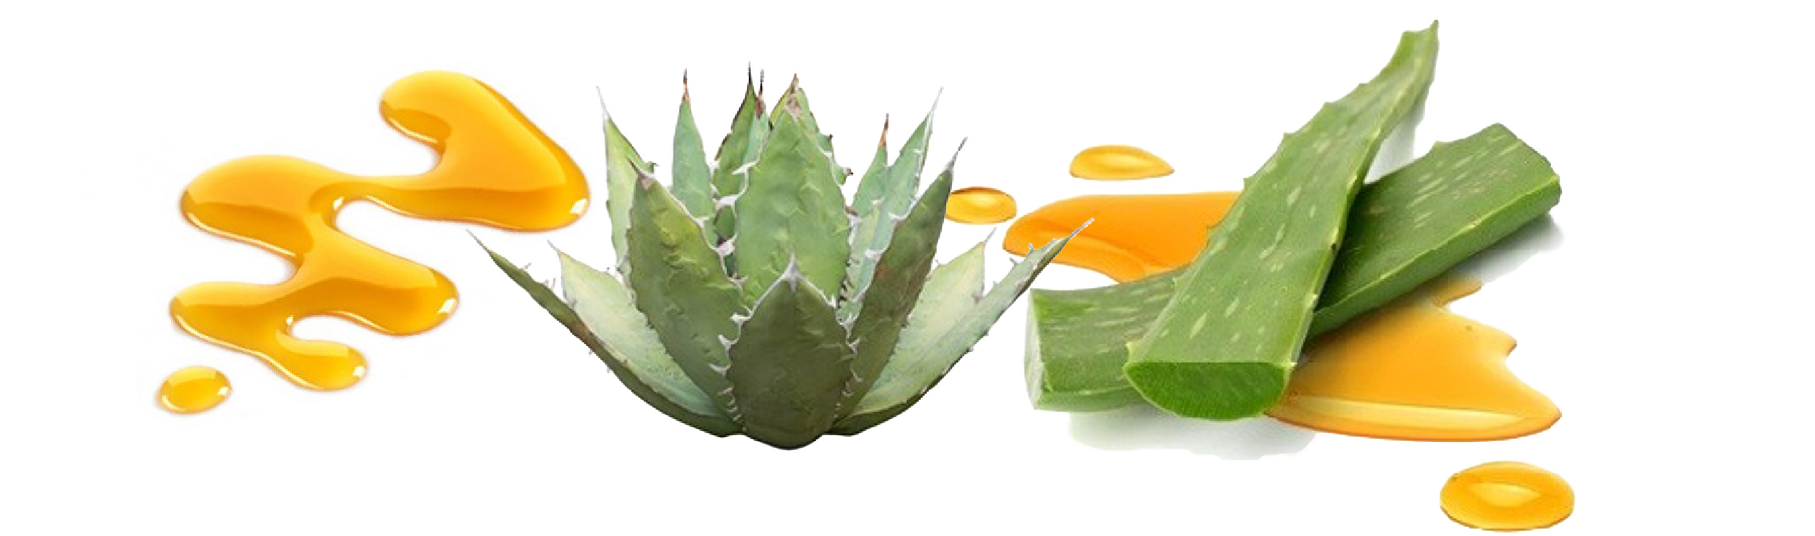

Und was ist mit den Argumenten der Agavensirup-Industrie?

Auch die lassen sich auf Basis des höheren Fruktose-Anteils leicht erklären:

- Fruktose ist in der Tat 1,73-mal süßer als Glucose, aber sie unterdrückt auch die Wirkung des Sättigungs-Hormons Leptin im Gehirn: Fruktose ist ein echter Appetitanreger! Genau deswegen ist Fruktose in der Industrie als Zusatz zu fast jedem Lebensmittel so beliebt. Fruktose führt aber nur zu noch mehr Fruktose!

Und was ist mit dem Glykämischen Index?

- In der Tat stimuliert Fruktose keinen Insulin-Ausstoß. Warum auch? Fruktose ist ja auch gar nicht für die Stoffwechselprozesse vorgesehen, die durch Insulin gesteuert werden. Fruktose ist sozusagen der ungeliebte Verwandte der Glucose. Sie darf gar nicht mit den anderen Körperzellen spielen, sondern wird schnurstracks über die Leber wieder rausgeschmissen - und das unter hohen Kosten. Aus diesem Grund hat das Deutsche Bundesamt für Risikobewertung explizit davor gewarnt, Fruktose als Alternative für Diabetiker zu empfehlen.

Soviel zur »gesunden« Alternative. Ärgerlich, wenn im Laden Leute nach Agavendicksaft greifen, oder »gesunde« Rezepte mit Agavendicksaft im Netz zu finden sind. In Drogerien wird sogar reine Fruktose als Pulver verkauft. Dabei sollte auf der Verpackung eher eine »Giftstoff-Warnung« aufgeklebt sein!

